Зачем нужна арт-резиденция и как ее создать в КДУ
Дарья Татаурщикова, консультант по стратегическому развитию ГБУК г. Москвы «ДК “Смена”»
Если дом культуры располагает свободной территорией, организуйте арт-резиденцию. Так вы привлечете посетителей, заработаете деньги и превратите учреждение в популярное место для культурного отдыха.

Что такое арт-резиденция
Арт-резиденция, или арт-кластер – это территория, в рамках которой объединились на культурной и деловой основе организации и предприниматели, которые занимаются искусством, творчеством, работают в креативных индустриях. У таких мест два отличительных признака.
- Участники арт-резиденций сочетают творчество и экономическую выгоду.
- В арт-резиденциях участники реализуют тематические проекты.
Первые арт-резиденции создали руководители отелей, которые начали привлекать в межсезонье посетителей выставками искусства. Скульпторы и художники создавали для этих выставок экспонаты при условии, что бесплатно проживали и питались в этих отелях. Заинтересованы в проекте были те, кто недавно закончил обучение, и самоучки. Следом городские власти и бизнес стали реконструировать депрессивные городские кварталы и промышленные зоны, они тоже создавали арт-резиденции.

Пример
Дизайн-квартал «Флакон» в Москве возник на территории бывшего хрустально-стекольного завода в 2009 году. Владельцы обновили промышленную зону за пределами исторической застройки. «Флакон» стал платформой для новых культурных проектов, площадкой для творческих личностей. Арт-кластер повысил привлекательность района и стал достопримечательностью.
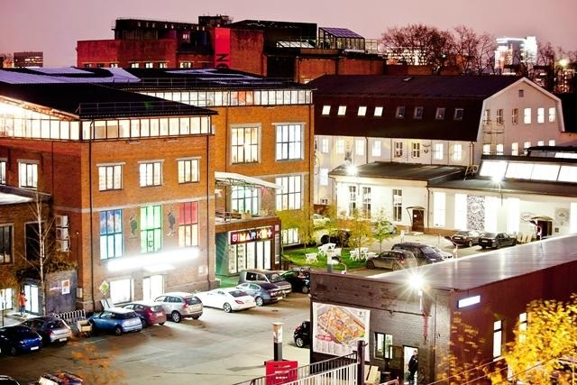
Фото: www.tripadvisor.ru

Зачем арт-резиденция учреждениям культуры
Культурно-досуговое учреждение может организовывать в рамках собственного арт-кластера мероприятия новых форматов, создавать новые социокультурные проекты. Смотрите в таблице 1 наиболее востребованные формы взаимодействия в арт-резиденциях и эффекты от их использования в учреждении культуры.

Таблица 1. Наиболее востребованные формы взаимодействия в арт-резиденциях и эффекты от их использования в учреждении культуры
Полезные и популярные форматы работы в арт-резиденции | Задачи, которые решает учреждение культуры
Совместные проекты государственных и частных культурных организаций | Поиск партнеров, специалистов в культуре и искусстве, руководителей культурно-досуговых формирований по разным направлениям
Образовательные программы в культуре и искусстве | Эффективное использование площадей, которые непригодны для основной деятельности
Работа с культурными волонтерами | Рост числа уникальных посетителей
Площадки для продажи творческих продуктов | Рост внебюджетных поступлений, поскольку учреждение использует результаты интеллектуальной и творческой деятельности резидентов
Постоянные резиденты на платной и бесплатной основе | Рост уровня любительского творчества
Организация мероприятий и конференций | Формирование нового имиджа учреждения, который влияет на культурный облик города

© Материал из Справочной системы «Культура».
Подробнее: https://vip.1cult.ru/#/document/189/736957/2fd28243-e50a-4901-a878-5b8494a25c55/?of=copy-219d16053e

Пример
Арт-парк «Никола-Ленивец»расположен вблизи небольшой деревни в Калужской области. В живописном ландшафте организаторы представили коллекции произведений современного искусства и архитектуры. Все арт-объекты специально созданы для этого места. Парк открыт в любое время года. Для входа необходимо приобретать билеты.
Арт-объекты создают художники, архитекторы, писатели и режиссеры, которых приглашает руководство. Для участия в формировании контента арт-резиденции «Никола-Ленивца» от художников не требуется портфолио реализованных проектов. Главная цель – сформировать предложения на долгосрочные программы будущих сезонов.

Как разработать политику арт-резиденции
Формат. Учреждения культурно-досугового типа могут преобразовать классический формат арт-резиденций под свои возможности и проблемы. Например, вы выступите как бизнес-инкубатор для творческих якорных проектов и предоставите им помещения, рекламу, агентские и консультационные услуги.
Ресурсы. Проанализируйте возможности вашего учреждения. Проверьте, есть ли такие площади, которые вы сможете задействовать для арт-резиденции. Подумайте, как обозначить тематику арт-резиденции, чтобы она была связана с вашим учреждением. Оцените партнеров – кто из них окажет информационную, методическую или материальную поддержку.
Политика. У каждой арт-резиденции своя политика, которая определяет условия работы участников. В ней вы можете указать, как и сколько участники могут находиться на вашей площадке, какой творческий результат вы от них хотите получить. Правила и требования определяйте индивидуально в зависимости от задач и целей конкретного культурного пространства либо проекта. Это могут быть стипендии резидентам, площадки для их проектов и магазинов продукции и т. д. Смотрите в таблице 2, какие категории арт-резиденций существуют.
Узнайте мнение учредителя, если решили организовать арт-резиденцию

Таблица 2. Категории арт-резиденций
Категория | Условия для резидентов
А | Покрывают все расходы участников на жилье, питание, оборудование
В | Предоставляют участникам только бесплатное проживание или возможность трудиться без арендной платы
С | Требуют фиксированную плату за услуги творческого пространства
D | Предоставляют помещение с оборудованием для занятий на бесплатной основе, но без жилья и питания
Нормативные акты. Разработайте внутренние локальные нормативные акты, в том числе положение о резидентной политике, документы конкурсной процедуры оценки проектов. От системы, по которой вы отбираете резидентов, будет зависеть качество продукта.
Права на интеллектуальную собственность. Права на результат творческой деятельности резидентов могут принадлежать как участникам, так и организации, которая предоставляет культурное пространство. Это зависит от условий договора и резидентной политики. Если вы заинтересованы в том, чтобы эксплуатировать творческий продукт или объект на своей площадке и дальше, оформите документы заранее. Тогда права на продукты, которые участники создают в рамках культурных и творческих проектов, будут принадлежать арт-резиденции.
Господдержка. Чтобы готовить мероприятия и привлекать партнеров, вы можете обратиться к профильным вузам, а также региональным властям, чтобы получить поддержку.

Пример
Омская арт-резиденция основана в 2016 году Омским государственным техническим университетом, ее создание поддержало региональное правительство. Площадка объединяет дизайнеров, парикмахеров, мастеров перформанса, художников, архитекторов, представителей арт-медиа, режиссеров, кулинаров, IT-специалистов. Цель арт-резиденции – популяризовать искусство, культуру, бизнес-инициативы Омска, а также вовлечь горожан в креативное развитие города.

© Материал из Справочной системы «Культура».
Подробнее: https://vip.1cult.ru/#/document/189/736957/2fd28243-e50a-4901-a878-5b8494a25c55/?of=copy-da67449a2b

